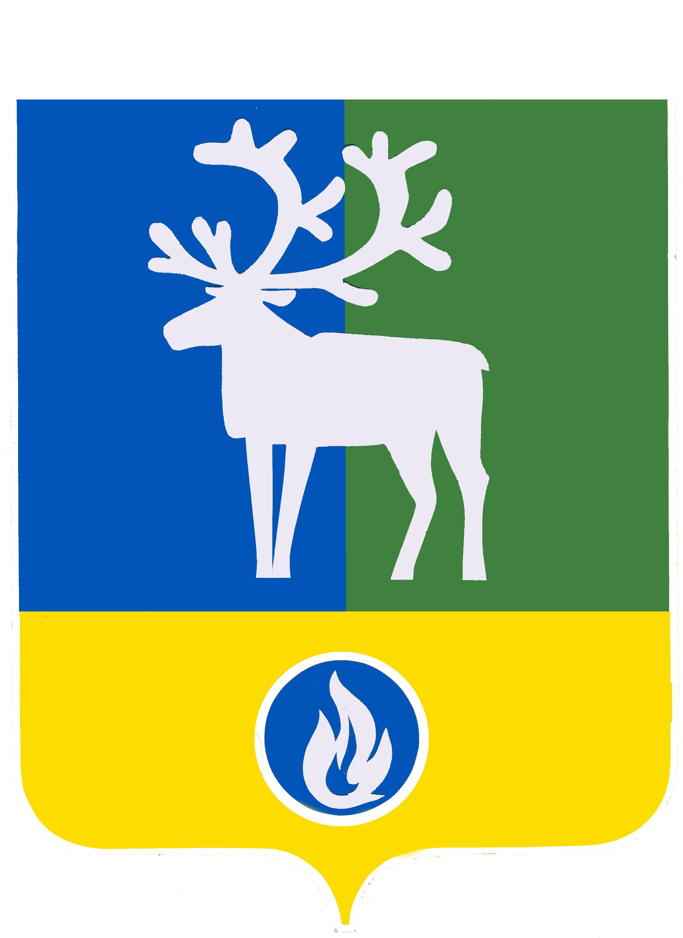
СЕЛЬСКОЕ ПОСЕЛЕНИЕ ВЕРХНЕКАЗЫМСКИЙ
БЕЛОЯРСКИЙ РАЙОН

ХАНТЫ-МАНСИЙСКИЙ АВТОНОМНЫЙ ОКРУГ – ЮГРА

Проект

АДМИНИСТРАЦИЯ СЕЛЬСКОГО ПОСЕЛЕНИЯ

ВЕРХНЕКАЗЫМСКИЙ

ПОСТАНОВЛЕНИЕ

от ___ апреля 2020 года № ___

О внесении изменения в приложение 2 к постановлению администрации сельского поселения Верхнеказымский от 17 октября 2012 года № 78

П о с т а н о в л я ю:
1. Внести в приложение 2 «Состав комиссии по соблюдению требований к служебному поведению и урегулированию конфликта интересов в администрации сельского поселения Верхнеказымский» к постановлению администрации сельского поселения Верхнеказымский от 17 октября 2012 года № 78 «О комиссии по соблюдению требований к служебному поведению муниципальных служащих и урегулированию конфликта интересов в администрации сельского поселения Верхнеказымский» изменение, заменив слова «Иванова Валентина Ивановна» словами «Скрипчак Ольга Михайловна».
2. Опубликовать настоящее постановление в бюллетене «Официальный вестник сельского поселения Верхнеказымский».
3. Настоящее постановление вступает в силу после его официального опубликования.

Глава сельского поселения Верхнеказымский Г.Н.Бандысик

